Užili si předvánočního setkání ve Václavech
Václavy - Domov Domino Zavidov uspořádal ve čtvrtek odpoledne posezení nejen pro své klienty, ale i jejich rodiny a přátele.
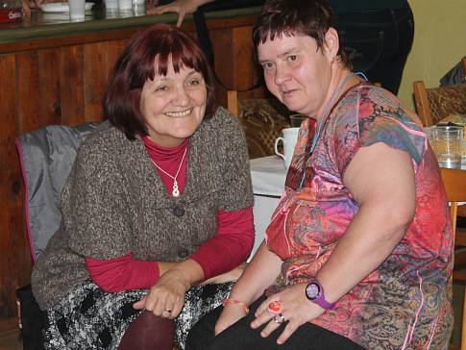
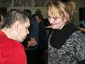
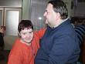
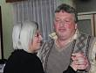
Více
Předvánoční setkání ve Václavech Autor: Jana Elznicová

Setkání se uskutečnilo v Kačabáru ve Václavech. Klienty Domova Domino jsou mentálně postižení dospělí muži a ženy, kteří mají sníženou soběstačnost a vyžadují pravidelnou pomoc a péči od jiné osoby. Ale i přes svůj handicap se dokáží bavit stejně dobře jako běžná populace lidí. Pozvání k účasti na předvánočním setkání přijali i zástupci čtyř spřátelených domovů: Smečno, Krajánek Jesenice, Zahrada Kladno a Leontýn – Domov osob se zdravotním postižením.
Ředitelka Domina Hana Rusňáková popsala: „Stalo se to již dlouholetou zvyklostí, že pozveme do Václav všechny své přátele a známé, abychom se s nimi mohli podělit o sváteční atmosféru blížícího se konce roku a Vánoc. Je to spíše o vzájemném setkání klientů, kteří mají pokaždé viditelnou radost, když se opět vidí."
Její slova potvrdili sociální pracovníci z Domova Leontýn Václav Prošek a Štěpánka Rosenbaumová: „Naši klienti se do Václav moc těšili. Doprovázíme je na různé akce tak, aby se prostřídali a každý z nich měl nějaký pěkný zážitek. Dnes jsme se sem snažili vzít tanečníky."
Ředitelka Domova Leontýn Dana Zímová doplnila: „Každý rok nám dělá radost, že se můžeme této akce zúčastnit. Bez setkání ve Václavech by to nebyly ty pravé Vánoce. Je to moc hezké a milé setkání. Je vidět, že mu vedení Domova Domino věnuje péči."
Milou atmosféru, o které hovořila Dana Zímová, podpořil hrou na klávesy Bohumil Strnad z Čisté. Výjimečný byl například moment, kdy všichni poblahopřáli klientce Domova Domino Aleně Emanovské k narozeninám a Bohumil Strnad jí jako dárek zahrál známou píseň: Báječná ženská. Alena si k tanci přizvala svého kamaráda Pavla Kovačíka a ostatní přítomní utvořili kolem dvojice kruh.
A došlo i na koledy.Jelikož už od září probíhá v Domově Domino takzvaná muzikoterapie vedená Annou Ryvolovou, ujala se zpěvu právě tato skupinka klientů, která se muzikoterapie účastní. Anna Ryvolová upřesnila: „Jsou to kluci a holky, kteří si rádi zazpívají a zpříjemní si tak pobyt v domově. Tato parta se spolu se mnou včera zúčastnila kladenské přehlídky pěveckých, tanečních a divadelních vystoupení mentálně a zdravotně postižených dětí. Akce se konala v Domě kultury Kladno, podpořil ji Středočeský kraj. Moc se nám tam líbilo."
Kačabár ve Václavech je podle Hany Rusňákové přímo ideální pro pořádání této akce. „Není od Zavidova daleko a disponuje mnohem většími prostory, nežli bychom přátelům mohli nabídnout u nás. K nám by se rozhodně všichni nevešli. Jsme proto moc rádi, že nám provozovatelé a majitelé Kačabáru vždy vyjdou vstříc. Také moc děkujeme všem za sponzorské dary, bez kterých bychom se do pořádání každoročního setkání vůbec nemohli pustit," dodala Hana Rusňáková. ⋌
11.12.2015

Autor: Jana Elznicová
Zdroj: http://rakovnicky.denik.cz/zpravy_region/uzili-si-predvanocniho-setkani-ve-vaclavech-20151211.html

